Муниципальное бюджетное дошкольное образовательное учреждение
«Детский сад №8 «Белоснежка»

КАК ХОРОШО УМЕТЬ ЧИТАТЬ

КОНСУЛЬТАЦИЯ ДЛЯ РОДИТЕЛЕЙ
Материал подобрала и оформила
воспитатель Мельчукова Н.П.

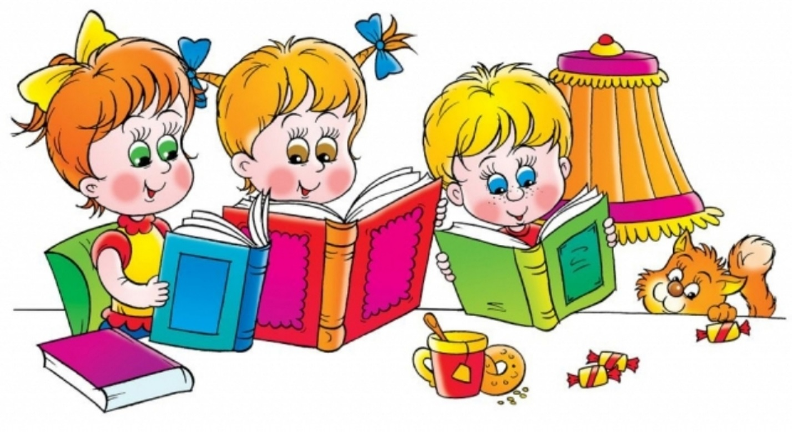

Мегион-2018
Как хорошо уметь читать!
Не надо к маме приставать.
Не надо бабушку трясти:
«Прочти, пожалуйста! Прочти!»
Не надо умолять сестрицу:
«Ну, прочитай ещё страницу!»
Не надо звать,
Не надо ждать,
А можно взять и прочитать!
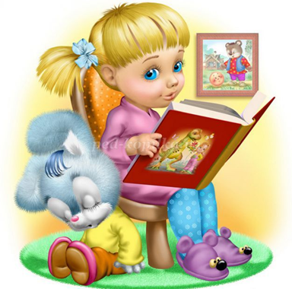

Цель: привлечение внимания родителей к развитию у детей интереса к чтению художественной литературы.
Вопросы для обсуждения:
1. Нужно ли учить чтению дошкольника?
2. Советы родителям.
3. Какие книги выбирать?
4. Гигиена чтения.
Хорошо известно, насколько сложна и объёмна программа начальных классов и как порой трудно не умеющему читать ребёнку, осваивать её курс. И особенно трудно приходится первокласснику.
По – другому чувствуют себя уже умеющие читать дети. Они легче вписываются в процесс обучения, им комфортно на новой ступени образования.
Существует много способов научить читать ребёнка до школы, и каждый из них хорош по – своему. Но при этом очень важно учитывать следующее:
1.Система обучения должна быть согласована со школьными программами и обязательно иметь познавательную основу.
2.Необходимо использовать игровые приёмы, не утомляющие и не напрягающие ребёнка.
Дети пятилетнего возраста наиболее восприимчивы к обучению грамоте, поскольку их отличает острота и яркость воображения. Однако память и внимание малышей весьма неустойчивы и поэтому необходимо многократно возвращаться к уже знакомому, чтобы знания стали прочными.
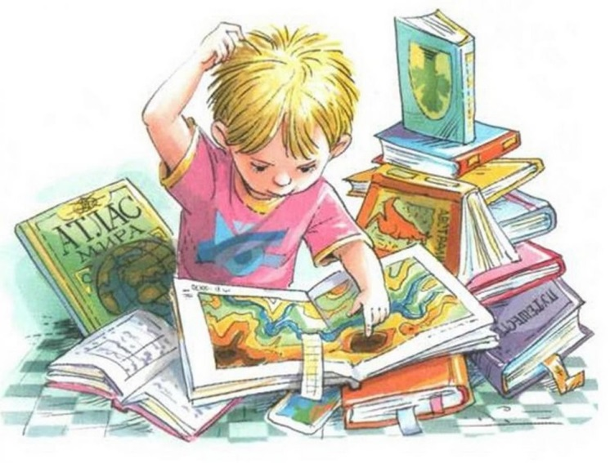
Уважаемые родители! Помните: обучение грамоте – ответственный период в жизни ребёнка. И то, насколько благополучно он будет проходить, во многом зависит от вас, вашего терпения, ласки, доброжелательности.
Проявляйте истинный интерес ко всему, что связано с обучением.
Ни в коем случае не допускайте «грубого нажима» бестактности и других негативных моментов. Дайте ребёнку поверить в собственные силы. Пусть чувствует успех, делает какие – то маленькие открытия для себя и с радостью идёт к вам на контакт. Пусть он думает, проявляет инициативу, творчество; старайтесь идти от желаний ребёнка и не подавляйте его своей учёностью!

Какие книги выбирать?
Покупая ребёнку книгу, просмотрите её сами.
Она должна быть с красочными, чёткими, реалистичными иллюстрациями, без нагромождения мелких деталей.
Хорошо, если на одной странице большой рисунок сопровождается тремя – четырьмя строчками текста.
Шрифт должен быть простым и соответствовать возрасту детей – не менее 3,5 мм высотой при переходе к связному чтению текстов.
Для начинающих читать шрифт высотой в 6-8 мм, с достаточными интервалами между словами и строчками.
Глянцевая бумага не годится для чтения детских книг.
Гигиена чтения.
Читать следует сидя!
Читать лёжа вредно для глаз.
При чтении надо сидеть прямо, не сгибаясь.
Мебель, которой пользуется ребёнок, должна соответствовать его росту.
Если стул высокий, нужно класть на сиденье специальную подкладку, а под ноги специальную подставку, чтобы стопы не свисали. При большой глубине сиденья и высокой спинке стула к ней прикрепляют дополнительную планку, которая будет служить опорой для спины ребёнка, снижая утомление мышц.
Свет должен падать слева, но не сзади не справа, так как это создаёт тень и мешает чтению.
!
Нельзя читать до переутомления.
Нельзя читать, когда утомлены глаза.
Вредно читать сразу после еды – это мешает пищеварению

